**Семеновка ауылы**

**№11негізгі** **мектебінің 2016 – 2017 оқу жылы**

**бойынша тәрбие**

**жұмысының есебі**

**Тәрбие жұмысының**

**тақырыбы:**

«Дифференциалданған және жеке жұмыс істеу негізінде оқушының тұлға болып қалыптасуы».

**Тәрбие жұмысының**

**мақсаты:**

«Жалпы адамзаттық және ұлттық құндылықтарды негізінде жан-жақты және үйлесімді дамыған тұлға тәрбиелеу».

Мектебіміздің жаңа оқу жылының басталуын білдіретін ерекше күн ол - Білім күні. Мектебіміз осы күні барша қонақтарға, оқушылар мен ата – аналар, ұстаздарға есігін айқара ашты. Мектепте **Білім күніне арналған «Мен өз Отанымның патриотымын» тақырыбында салтанатты сап** түзеу өтті. Салтанатты саптүзеуде мектеп директоры Абдуалиев Т.З. оқушыларға, ұстаздарға жаңа оқу жылында сәттілік тіледі.

Сап түзеуде бірінші сынып оқушылары  өлең оқып би биледі. Мектеп түлектері мектеп табалдырығын жаңа аттаған бірінші сынып оқушыларына өз тілектерін өлең шумақтары арқылы жеткізді.

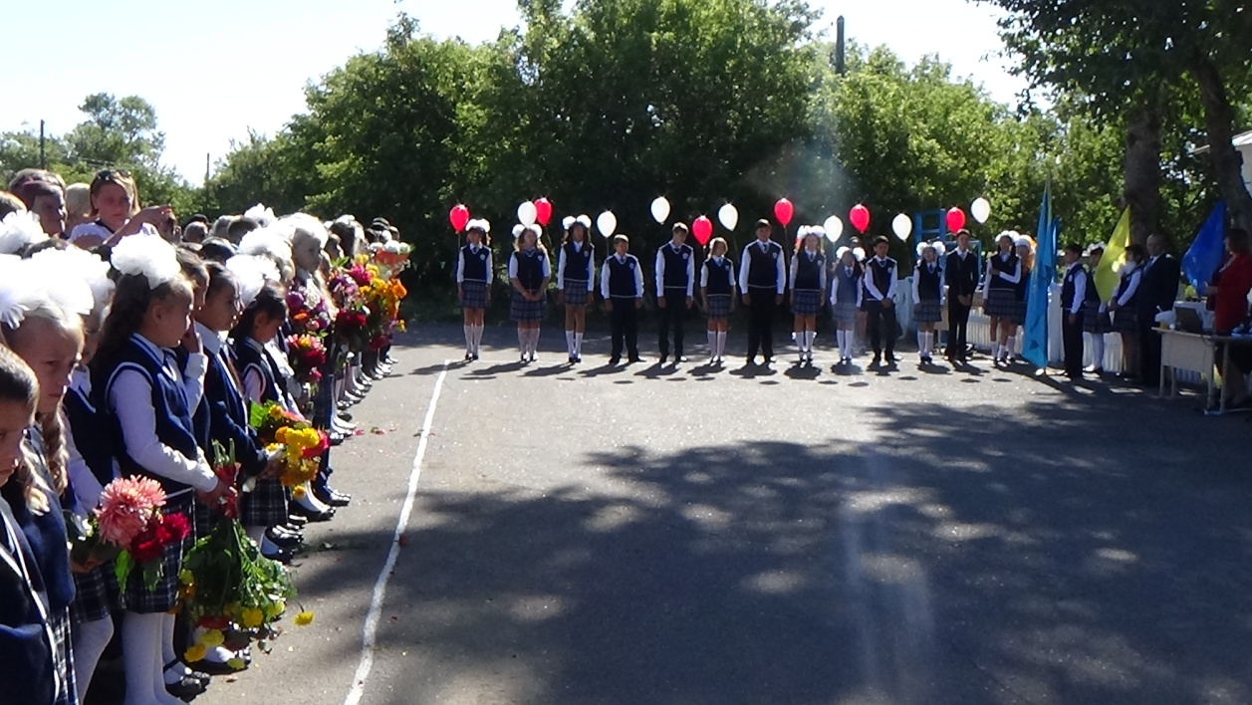

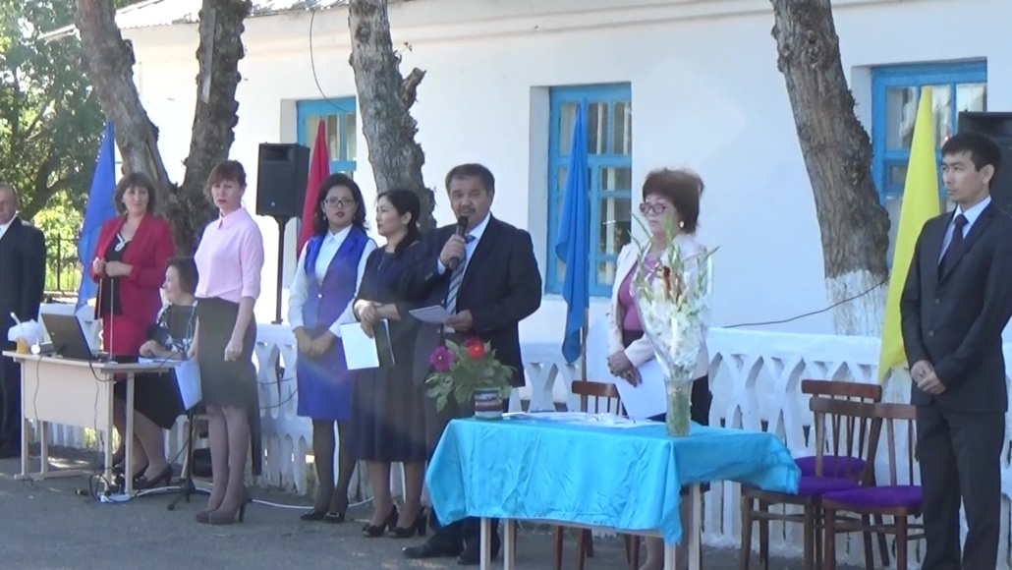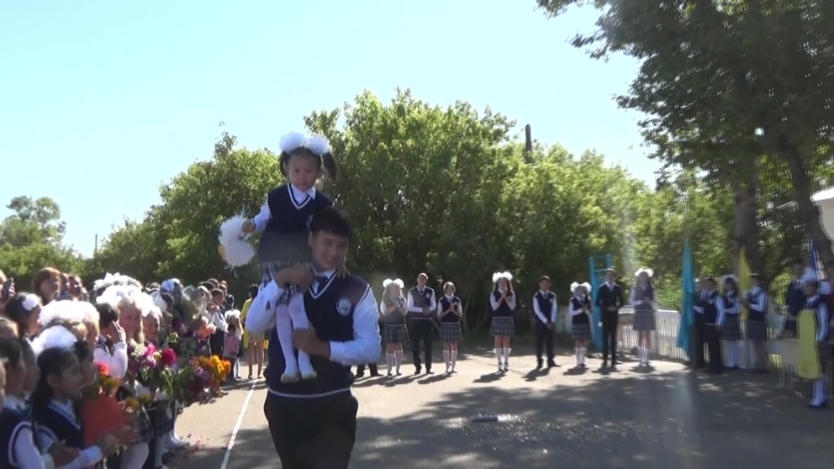

**Біздің №11 негізгі мектебінде де «Денсаулық фестивалі»**барлық оқушылардың, ұстаздардың  және ата– аналардың қатысуымен спорттық іс – шаралар ұйымдастырылды. Мереке ҚР – ның Әнұранымен басталып, оқушылардың би билеуімен салттанатты түрде ашылды. Бұл күндері барлық қатысушылар спорттық киім киіп, түрлі жарыстар, ойындарға

белсене қатысты. Сонымен қатар отбасылық жарыстар  ұйымдастырылып,

ата-аналар және оқушылар  белсене  қатысып, жігерліктерін  көрсете білді. Әділқазылар  алқасы жеңімпаздарды  марапаттады.

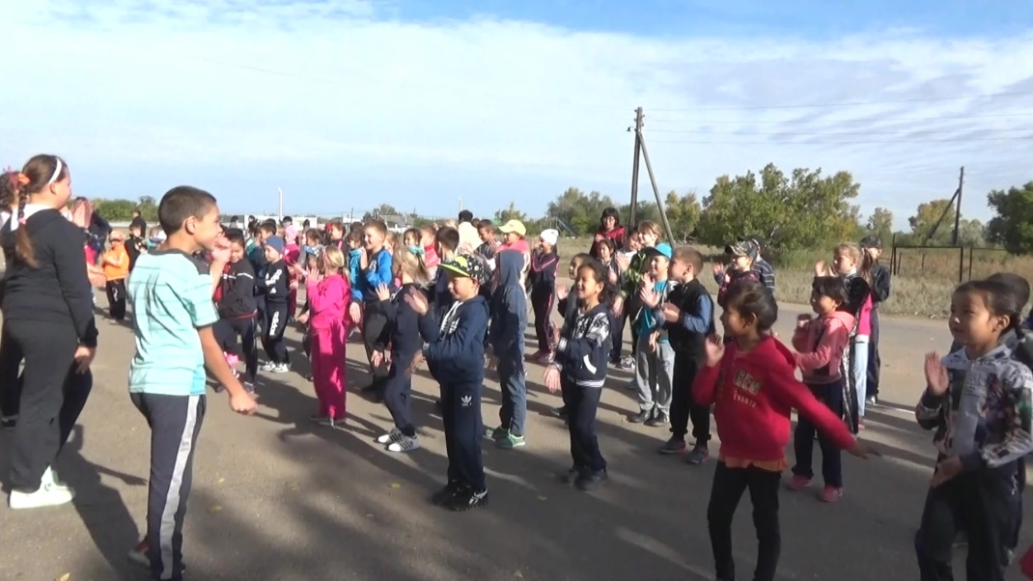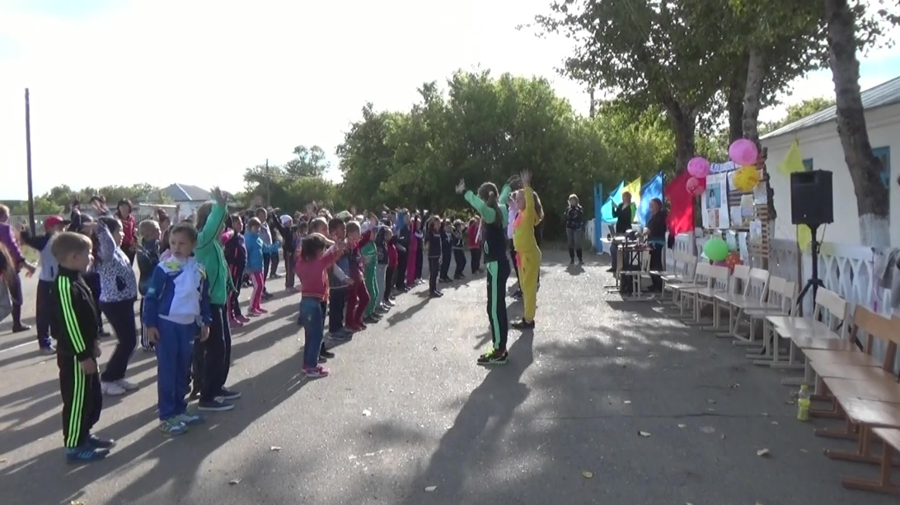

**1 – қазан Халықаралық қарттар күніне** мектебімізде

мерекелік концерт ұйымдастырылды. Бұл күні мектебіміздің төріне қариялар мен қонақтар жиналды.  Мектеп  оқушылары өз өнерлерін ортаға салды.

Мерекелік концертте ең алғашқы құттықтау лебіздері ауыл ағаларына берілді.Ауылымыздың өнегелі де өмір тәжірибесі мол ақсақалдарымызға мектеп  оқушылары өз дайындаған  музыкалық нөмірлерін және  өлен  жолдарын арнады. Қариялар осындай мерекеде

қарияларды сыйлап, мерекелік концертке шақырған мектеп ұжымы мен оқушыларына алғысын айтып, ақ баталарын берді 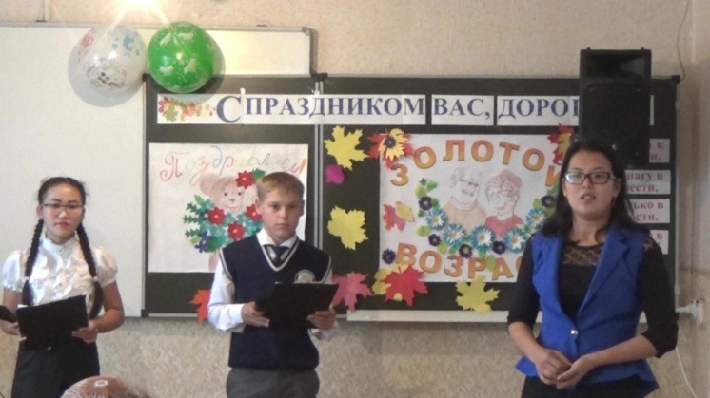

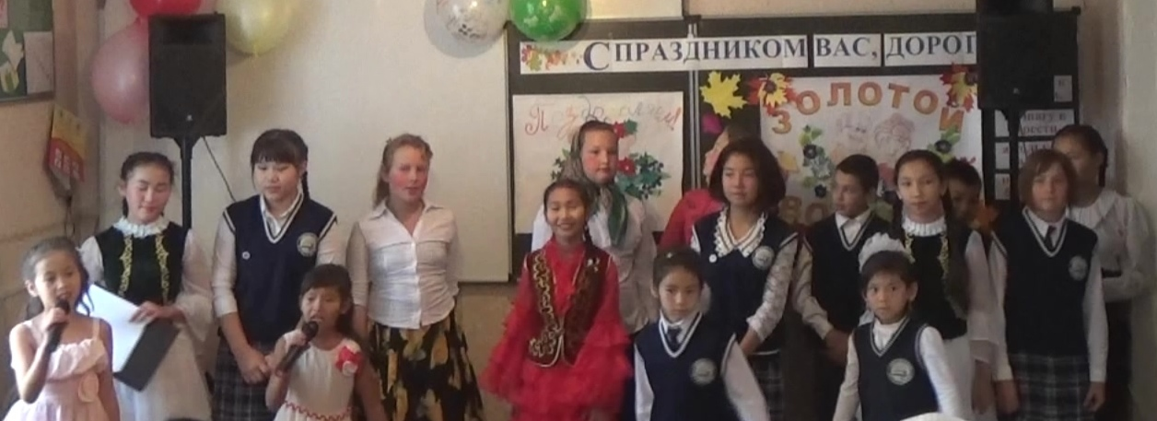

**Ұстаздар күні** – өте жылы, оқушылар өздерін мұғалім

рөлінде, ал ұстаздар өздерін оқушылар рөлінде көре алатын күн. Ұстаз – жас

ұрпақтың рухани сәулеткері, қоғам, халық өзінің

үміті мол болашағын тапсыратын сенімді өкілі. Осындай өнегелі де ардақты

жандардың мерекесіне арнап №11негізгі мектебінде 4 – қазан күні толықтай

таңертең ұстаздарды қарсалып құттықтаудан бастап, сабақ беру, мерекелік

концертке дейін оқушылардың ұйымдастыруымен

өтті.Оқушылар таңертең ерте ұстаздарды әсем әуенмен қарсы алып, ұстаздар күнімен құттықтады.

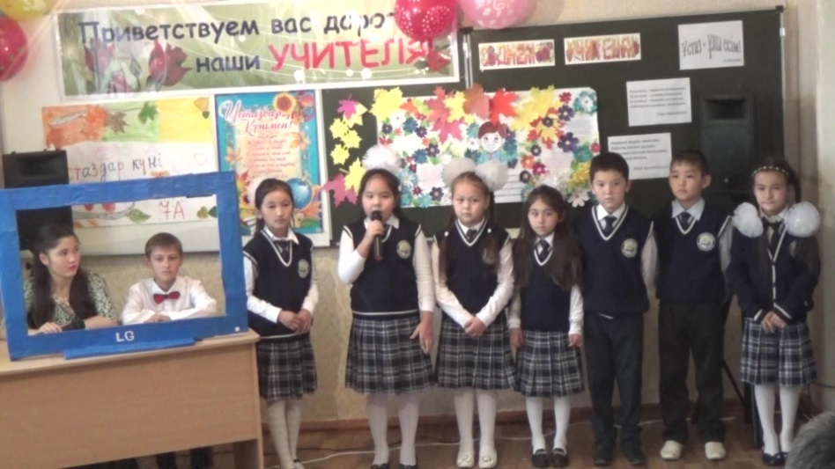

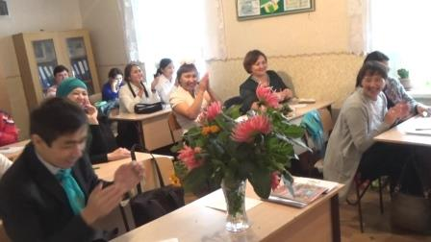

Бұл күні мектебімізде өзін – өзі басқару күні деп алынып, барлық сабақтарды

9 сынып оқушылары өткізді. Оқушылар өздеріне тапсырылған сыныптарға сабақ беріп қана қоймай, тәртібін де қадағалауды өз жауапкершіліктеріне алып, ұстаздар күніне арналған концертке дайындады.

Мерекелік концерт оқушылардың ұйымдастыруымен  қызықты,

көрермендердің  назарын  аудара білді. Концерт соңында ұстаздарға

құттықтау сөздері, жылы тілектер оқылды

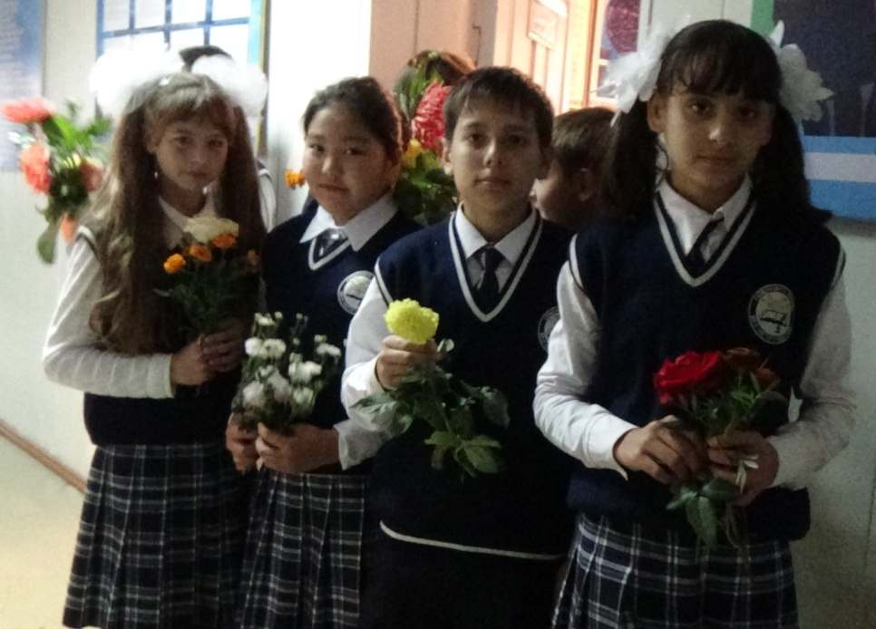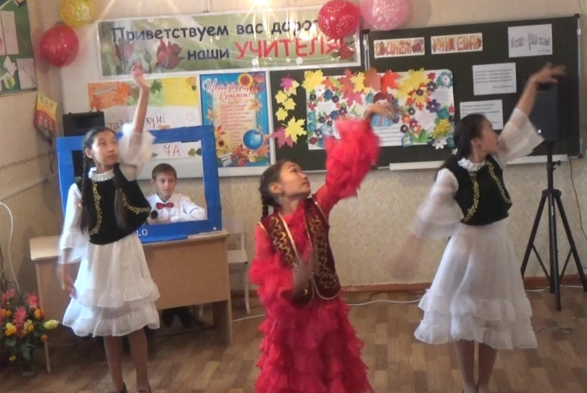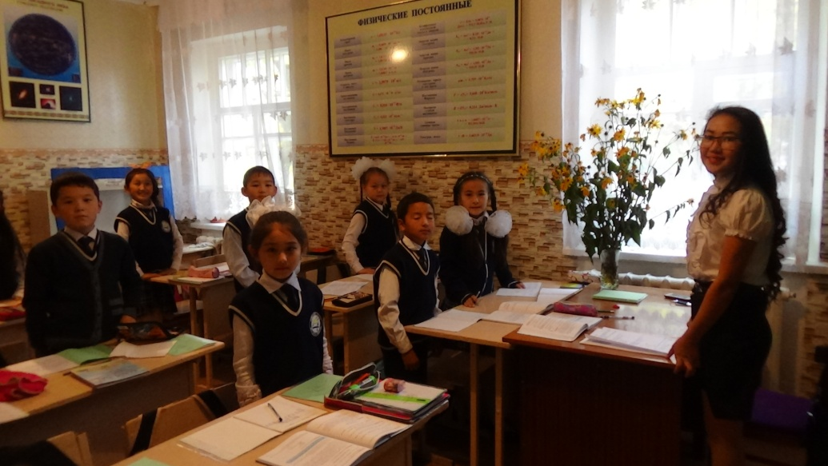

**Қазанның 15 – і күні №11 негізгі мектебінде «Алтын күз»**

атты күзгі бал өткізілді. Әр  сыныптың «Күз» тақырыбына салынған қабырға газеттері, шарлар, күзгі жапырақтар, лентала ілініп, безендірілді. Алтын  күз  мерекесі бірнеше  кезеңнен тұрды.Оқушылар   барлық  сайыстарға

қатысып, өз  өнерлерін  ортаға  салды.Әділқазылар  алқасыжеңімпаздарды  марапаттады.

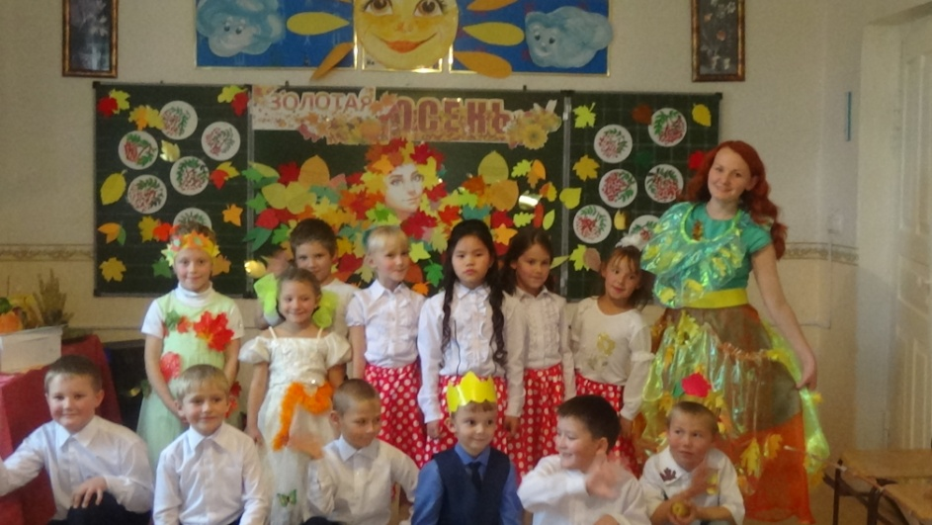

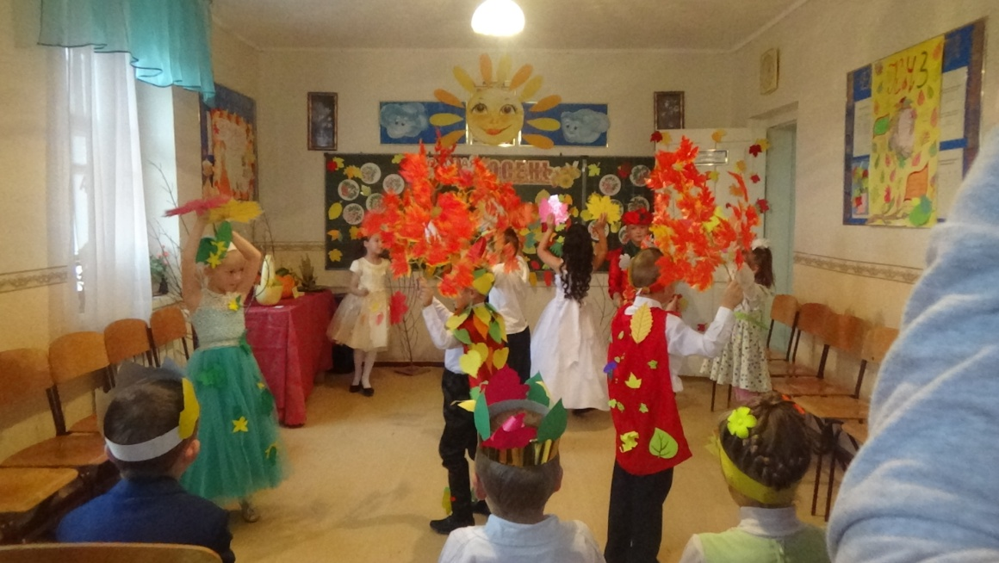

1-4 сынып оқушылары

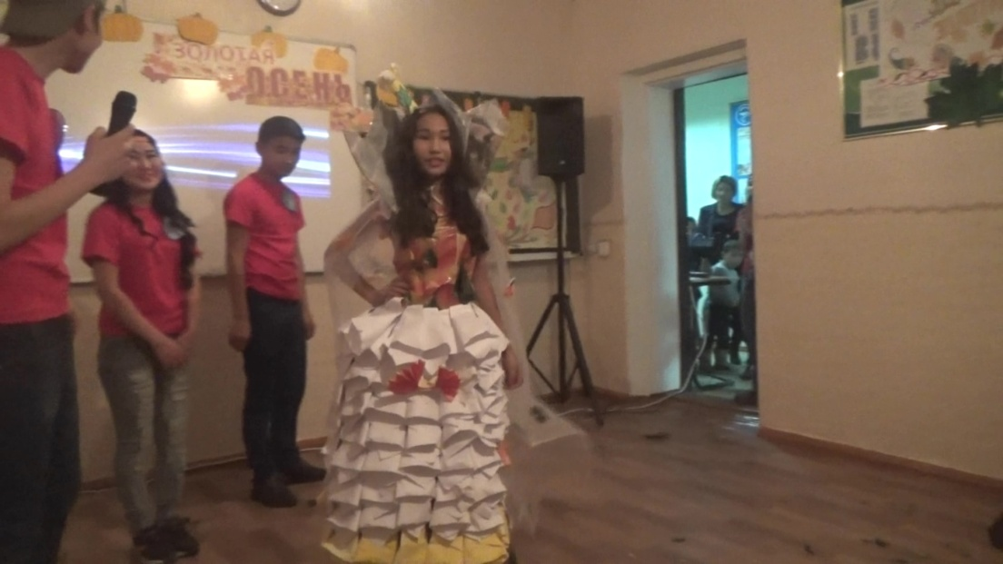

9 сынып

**Мектебіміздің аға тәлімгері, оқушылардың өзін-өзі басқару**

**тобы және еріктілер тобы жоспар бойынша жұмыс істеп жатыр.  10 қазанда мектебімізде «Оскар» атты кеш өткізілді**

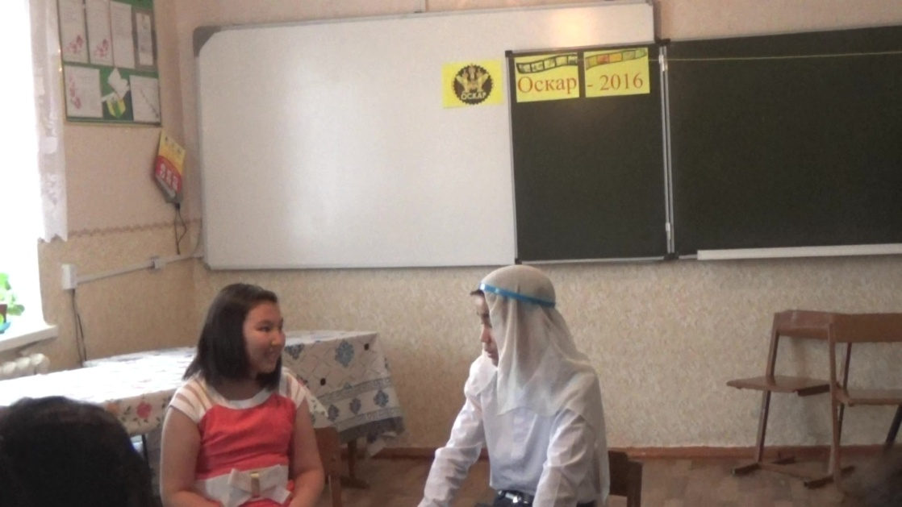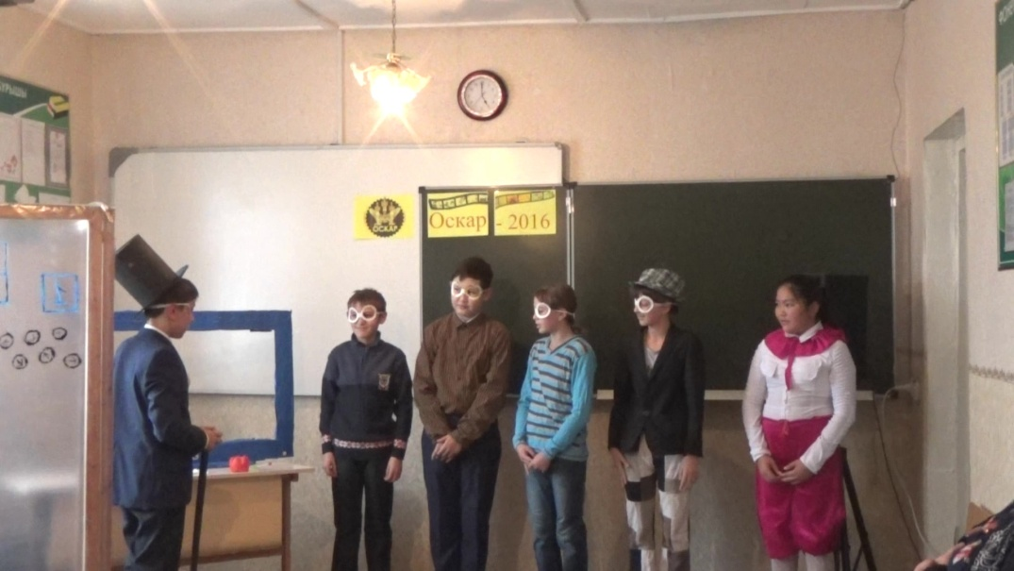

**№11  негізгі  мектебі бойынша    үйірмелер мен спорт секция   жүргізіліп жатыр.**

**Спорттық  жетістіктеріміз;**

**1 орын- ауданда шаңғыдан Володько Елена**

**1 орын- аудан бойынша жеңіл атлетикадан Глушко Валерия**

**Шахматы –– 2 орын Ахметжанов Айдар**

**2 орын қысқы президенттік көпсайыстан – мектебіміздің оқушылары иеленді**

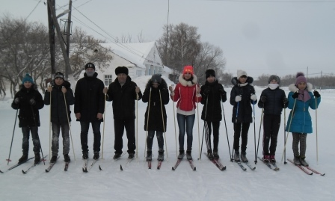

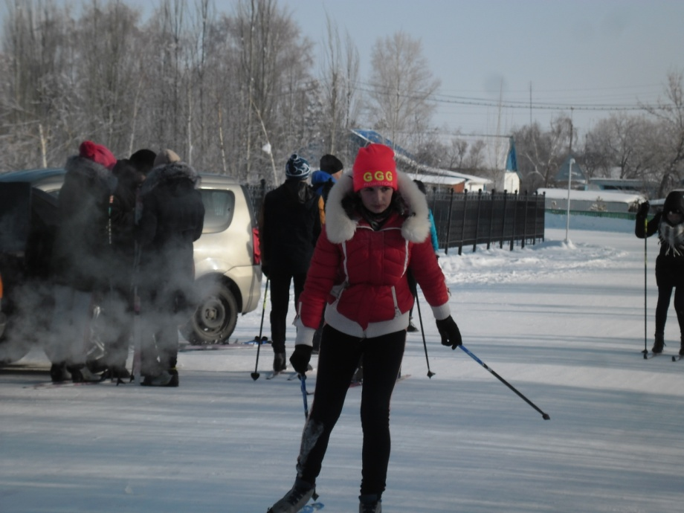

**№11 негізгімектебінде ЖҚТҚ-мен күрес қарсыңында төмендегідей**

**шаралар өткізілді**.  «Салауатты ел – өмір салты» атты 1-9 сыныптарда тәрбие сағаттары өткізілді. Сынып сағатында мұғалімдер оқушыларға ЖҚТБ жайында көптеген мәліметтер берді. Бастауыш сыныптарды оның қайдан пайда болғанын түсіндірсе, жоғарғы сыныптардыа оның қандай жолдармен жұғатынын және сақтану жолдарын ашық түрде түсіндіріп өтті. Түсіндіру барысында көптеген кітапшалар мен таблицаларды, суреттерді пайдаланды. “ 1-4 сынып оқушыларымен «Денсаулық әліппесі» атты тақырыпта ертеңгілік

жүргізді. Мектеп дәрігері оқушылармен жиі кездесу жасап,

аурудың өлім әкелетінін оқушыларға тереңінен түсіндірсе деп ойлаймын.

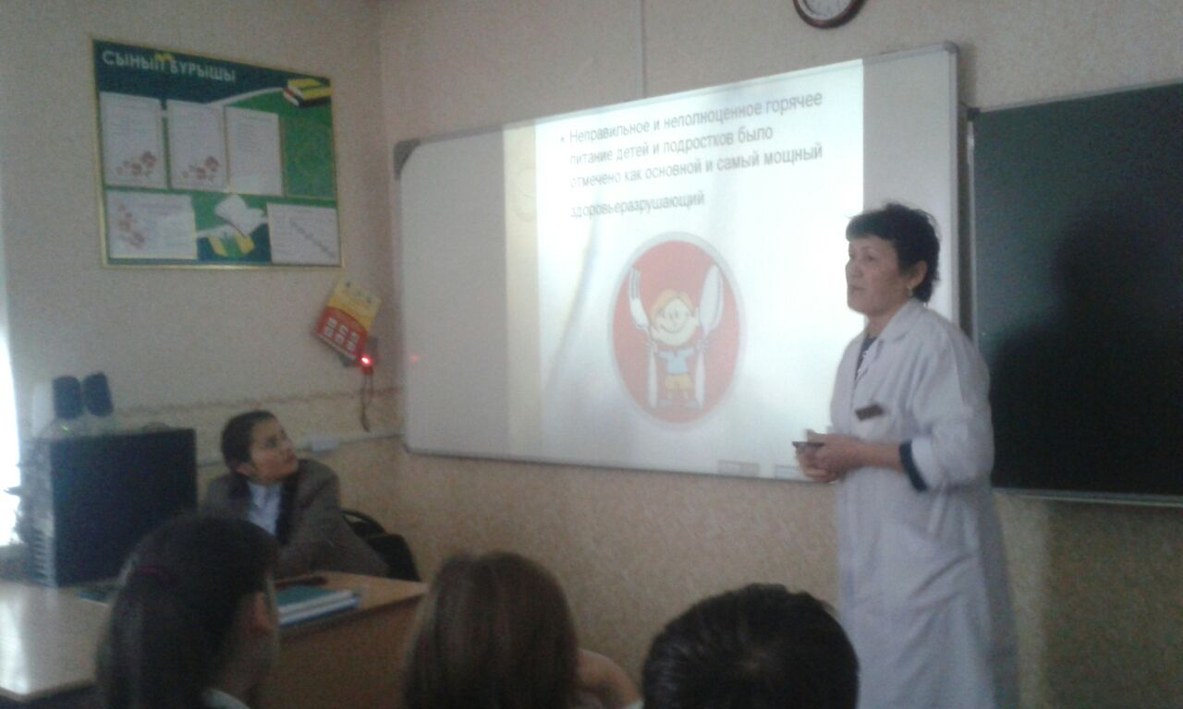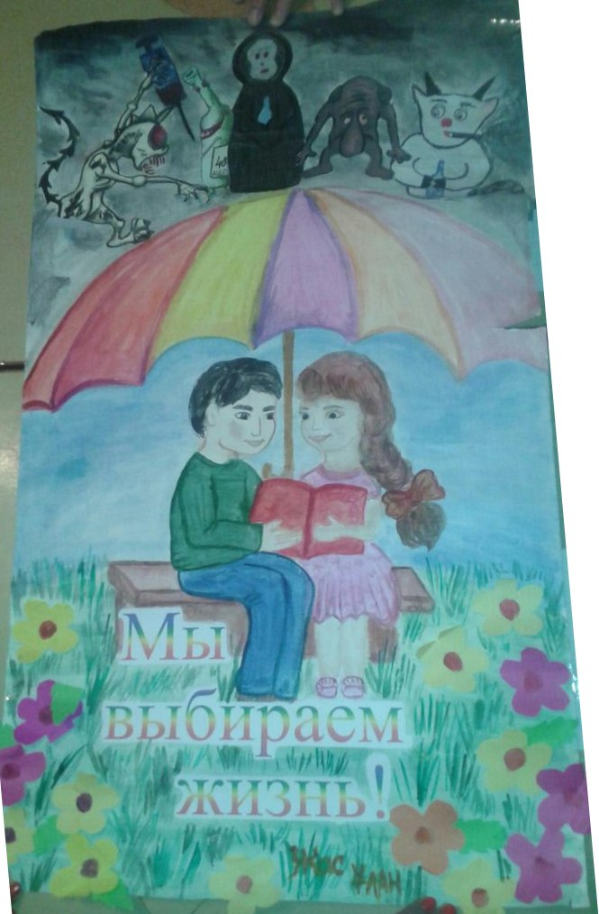

**Мектебімізде қарашаның 18-28 аралығында Президенттің күніне** арнап түрлі іс-шаралар өткізілді. Барлық  сыныптарда «Тұнғыш  Президенттім »  атты сыныпсағаттары   өткізілді. Мерекелік   концерте Президент  туралы  өлеңдер оқылып,  әңдер  айтылды.29  күні 1 «А»-1 «Б» сынып оқушыларың мектеп тәлімгері ұйымдастыруымен  «Жас Қыран» жас өспірмдер ұйымына қабылданды

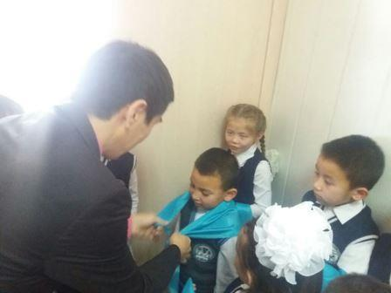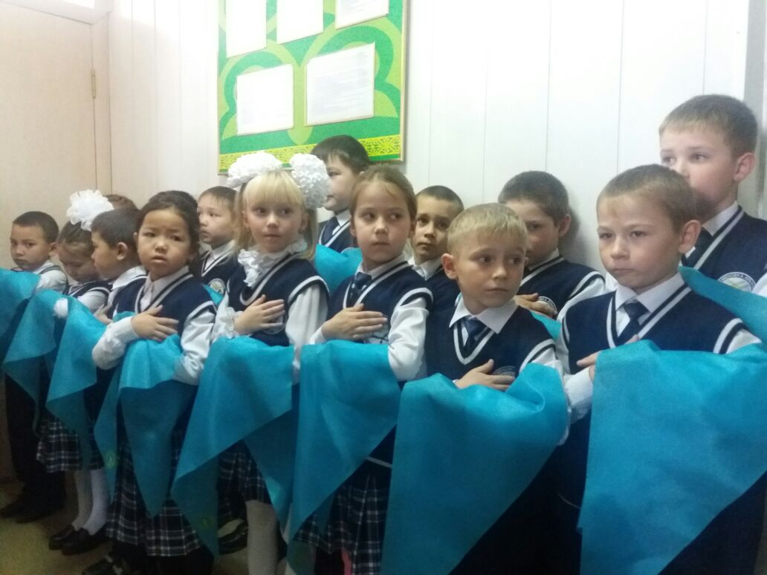

**Жаңа жылдық мерекесіне** барлық сыныптар қатысты. Мектеп

аланында ертегілер кейіпкерлерінің бейнелері салынды. Әр фигураны жасауға сыныптар бөлінді.

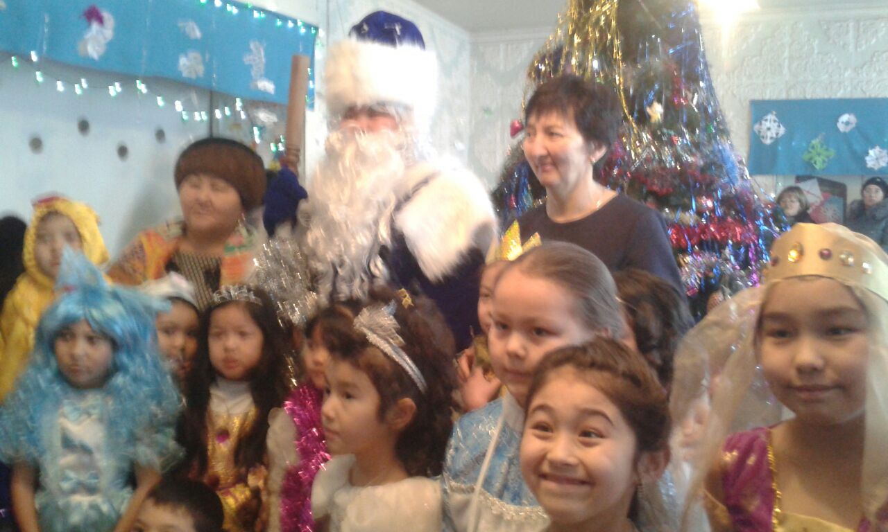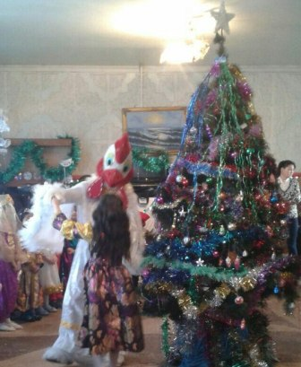

Жаңа жылға қарсы мерекеге қарсы мектеп безендірілді,

терезелерге гирляндалар тағылып, кескін пішімдер жапсырылды.

Тәңертеңгі ертеңгілікке 1-4 сынып оқушылары қатысыумен

қызықты  өтті. Оқушылар сайыстарға  қатысып, тәтті сыйлықтарына ие болды,  өз өнерлерін ортаға салып көрермендерді  қызықтыра білді

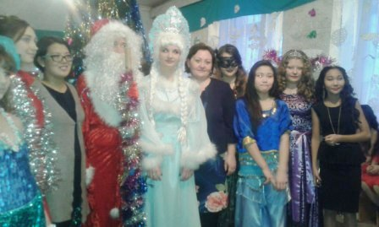

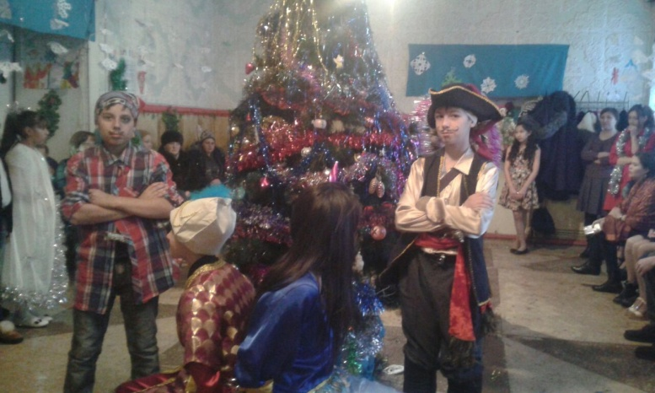

Жоғары сыныптарының жаңа жылдық кеші ертегіден басталды,

жалмауыз кемпірлер келген  қауымды  қызықтырып, көңілдерін ала білді. Әр сынып өзертігілерін, өздерінің өнерлерін ортаға салып көрсете білді. Оқушыларға арналған Жаңа жылдық  мерекелер  қызықты

өтті, ата-аналар өз ризашылықтарын білдіріп, мектеп ұжымына сәттілік

тіледі. Қысқы демалыс күндеріне жоспар құрылып.

Мектебіміздің оқушылар Кеңесінің мүшелері, апта сайын сыныптардың санитарлық жағдайын, оқушылардың ұқыпты жүруін тексеріп, оларға түрлі танымдық «Оқушының міндеттері мен құқықтары», «Жеке бас гигиенасы» тақырыбында  әңгіме жүргізді.

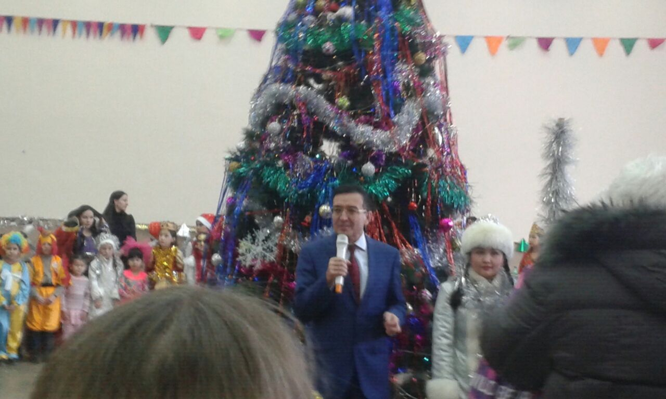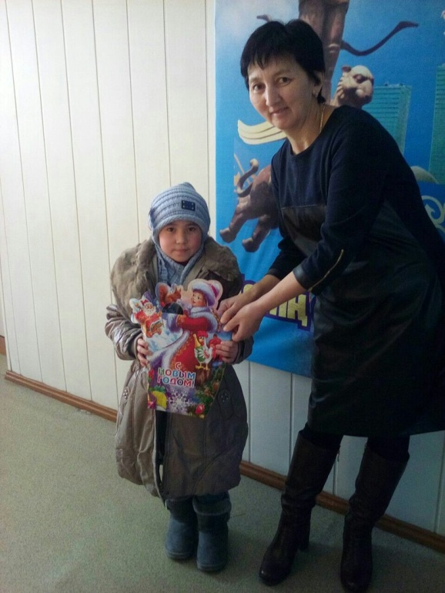

**Целиноград ауданыны әкімдігімен ұйымдастырған Жаңа жыл мерекесіне мектебіміздің 2оқушысы қатысты.Олар: Бухарбаева Аяжан мен Марат Жанға тәтті сыйлықтар мен киім сыйланды.**

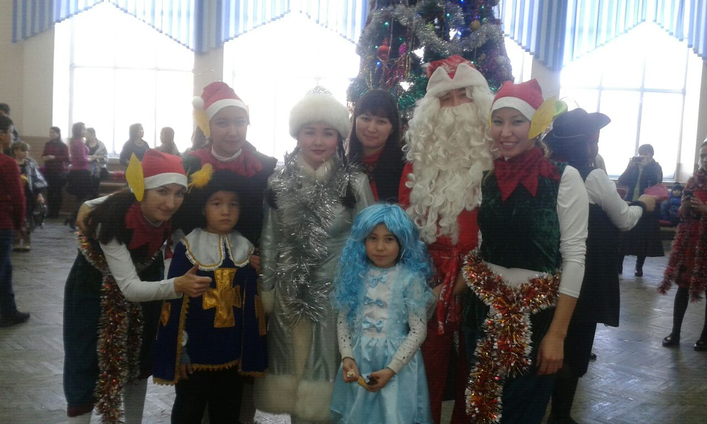

**Мектебімізде ІІІ тоқсаны  «Қайырымдылық  пен**

**мейірімділік»**  атты айлықпен  басталды.   «Қайырымдылық  пен

мейірімділік»  атты айлыққа жоспар   құрылып, уақытымен    өткізілді. Оқушылар  арасында «Риясыз  қайырымдық

деген не?»  атты  пікірталас өткізілді.  Оқушылар  өз

ойларын, пікірлерін  ортаға  салып пікірталасты.    Сонымен қатар

мектебіміздің кітапханашысы «Доброта  живет в каждом » туралы іс-шара

өткізді.

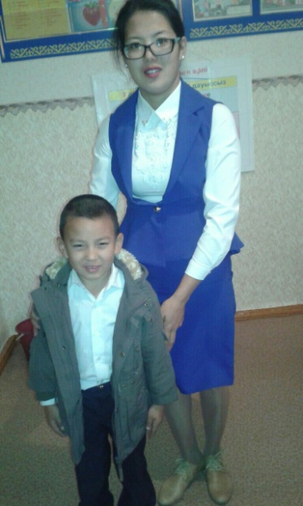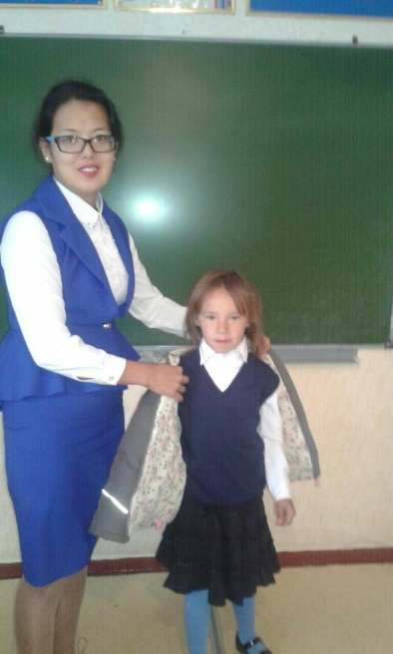

Мектеп тәлімгері және оқушылар  «Қамқорлық  жәрменкесін»

ұйымдастырды, түскен  қаржы  қаражат көп  балалы және  азқамтылған отбасыларына мектепке керек құрал-жабдықтар сыйланды

**Ақпан  айы «Сұлулық  және  денсаулық»** атты айлығынан  басталды.

Осыған  орай жоспары  құрылып жүргізілді. Сонымен  қатар 1-10

ақпан  аралығындағы  онкологиялық ауруларын  алдын алу  бойынша  онкүндік жоспары  құрылып өткізілді.Осы  іс-шаралардың  негізі

оқушылардың  өз  денсаулықтарына өздері  жауапты екенін және салауатты  өмір  салтын сақтап  ұстануға  тәрбиелеу. Барлық  іс-шаралар «өзін- өзі  тану» онкүндігімен  сәйкес  келді.Оқушылар  барлық  іс-шараларға

белсене  катысып  ат салысты.

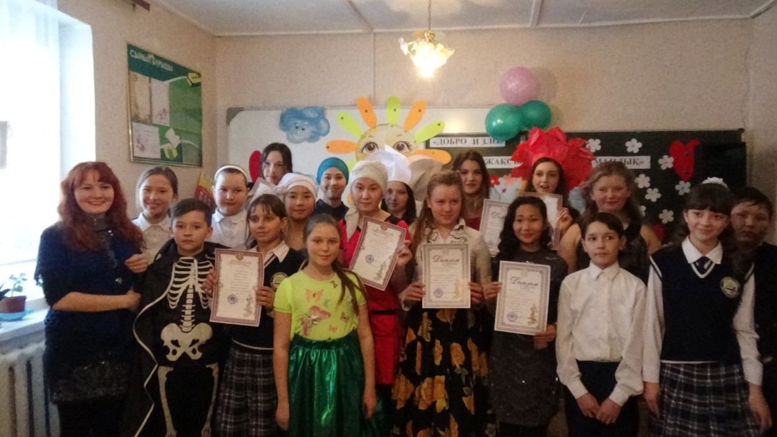

**9 ақпан күні мектепішілік ата аналар жиналысы өткізілді.Басты тақырып «Интернеттің зиянды әсері.Синий кит» туралы ақпарат болды.Жиналысқа ауыл имамы Білән Дінмұхамед пен поп Святослав қатысты.Ата-аналар қолдауымен балаларға мектепке смартфон телефондарын ұстауға тыйым салынды.**

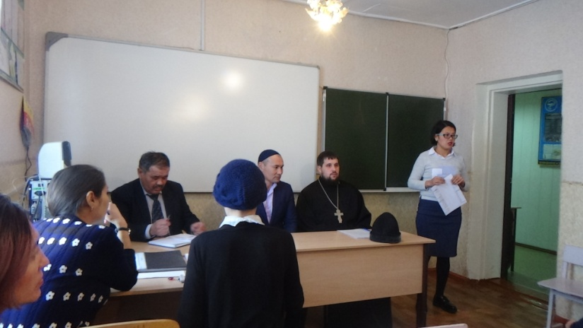 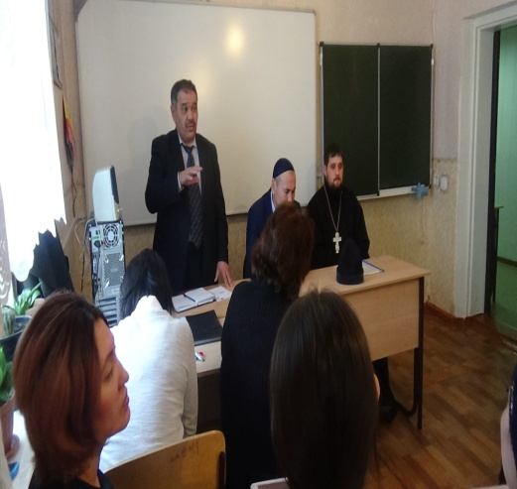

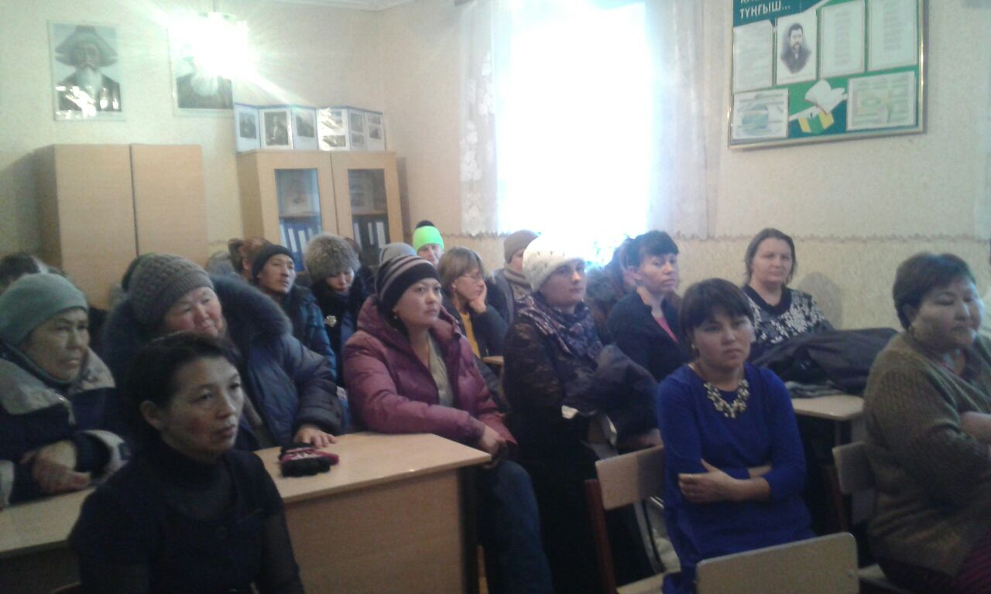

**15 ақпан Ауған соғысы ардагерлері үшін естен кетпес ерекше күн болып есептеледі. Дәл осы күні Кеңес әскерінің Ауған жерінен қайтару туралы үкімі шыққан еді.** Мектебіміздің тәлімгері Никитина Ю.А. ұйымдастырған кездесу оқушыларға Ауған соғысы ардагері Клочко Серегей Владимировичпен өткізді

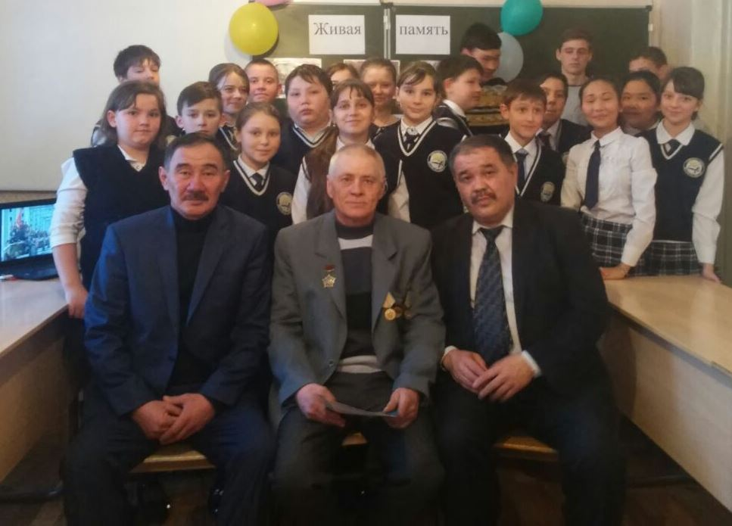 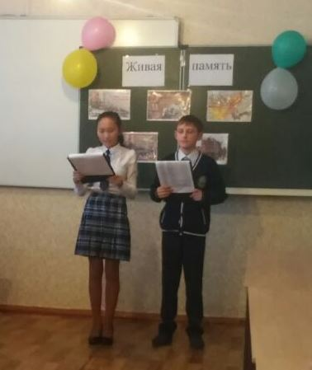

Ауданымыздың «Жарқын болашақ» байқауында мектеп оқушылары жүлделі орынға ие болды.

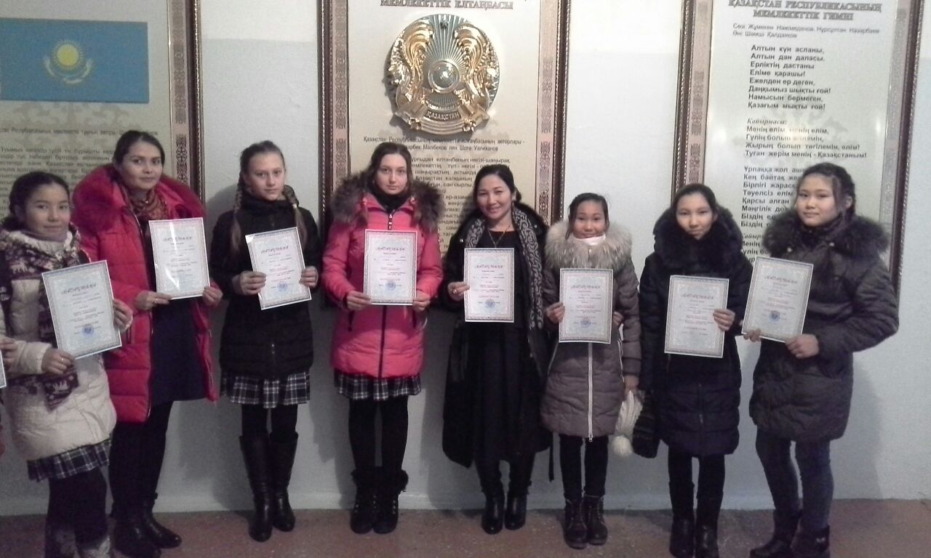

**Көптен күткен  наурыз  айында мерекелік іс-шаралардың**   жоспарлары

құрылып жауапты  мұғалімдер  тағайындалды.   5 наурыз  күні «Көктем

арауы -2017»  атты 5-9 қыздар  арасында сайысы  өткізілді. Оқушылар жақсы  дайындалып өз  өнерлерін көрермендерге  көрсете білді.1 орын-Наганова Дариға иеленді.

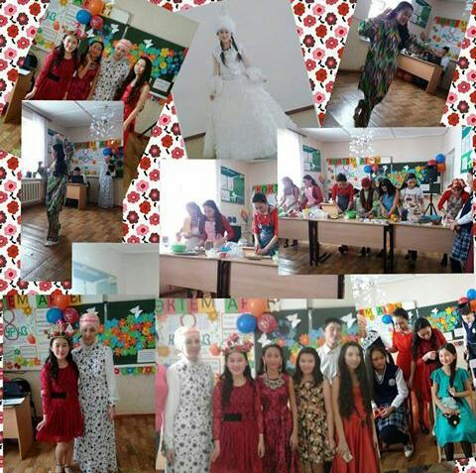

20 наурыз  күні «Наурыз мерекем, Наурыз берекем »

атты мектепішілік  іс-шара  өткізілді. 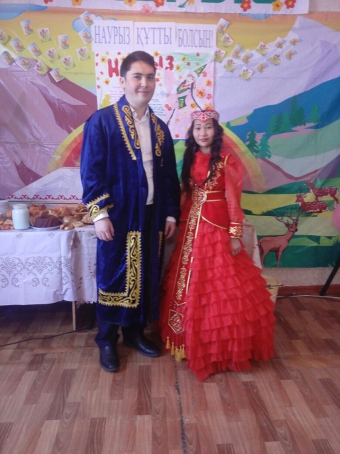

Жыл  сайын  оқушылармыз әр  түрлі

сайыстарға  қатысып жүлделі  орындарға

ие  болып жүргені балығымызға

мәлім. Сондықтан  оқушыларымыздың

шығармашылығын   дамытып  қалыптастыру, дұрыс  бағыт

беруіміз  керек.Абай оқуларына Дабиева Қарақат қатысып белсенділік таңытқаны үшін алғыс хатпен марапатталды.

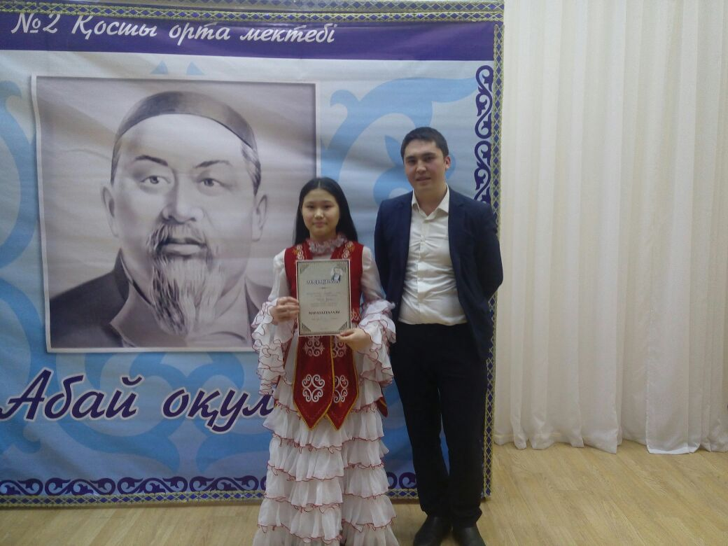

Төртінші тоқсанда  көктем  мерзімі келген сон   мектебімізде  сенбіліктер

өз  жұмысын  бастады.Жоспары құрылып  бекітілді.    Сәуір айында да

көптеген іс – шаралар өткізілді. «Табиғат және біз» атты экологиялық айлығы

өткізілді. «Көктемгі экологиялық марафон» қоршаған ортаны тазарту атты әр

бейсенбі  сайын сенбілік ұйымдастырылды.

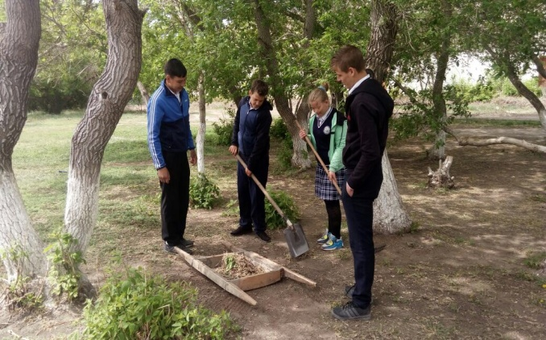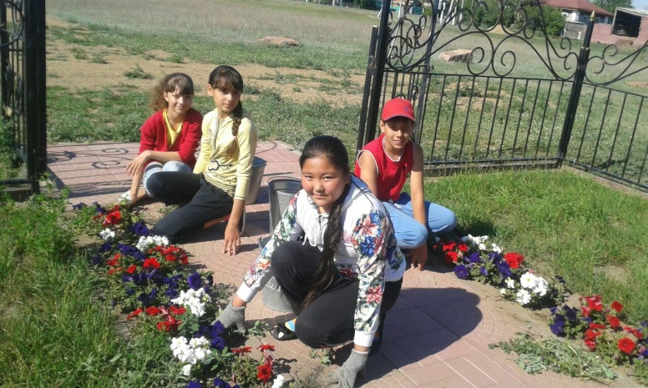

12-сәуір Ғарышкерлер күніне арналған апталық жоспары құрылып, іс-шаралар өткізілді.  Президенттік көптүрлі спорттық жарыстар

өткізілді. Әлемдік денсаулық күніне орай «Салауатты өмір салтын ұстаң!»

спорттық ойындар ұйымдастырылды.  Бастауыш

сыныптар арасында «Әрқашан күн сөнбесін» атты сурет салу сайысы ұйымдастырылды.Мамыр айы мерекелерден  басталды.

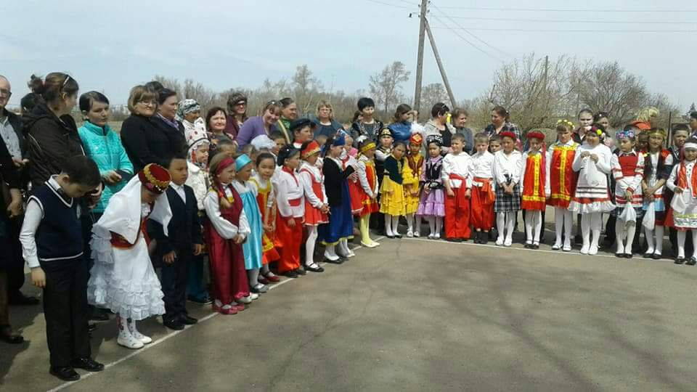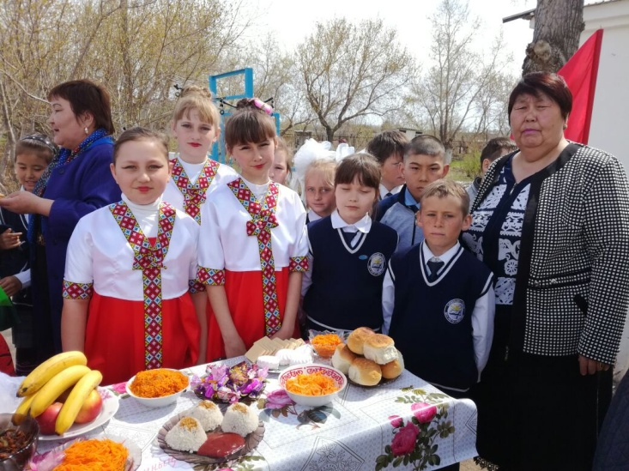

**1 мамыр Бірлік күніне арналған салтанатты жиын және мерекелік концерт  болды.Мектебіміздің оқушылары белсене атсалысып және өзге ұлт киімдерін киіп тамақтарымен таныстырды.**

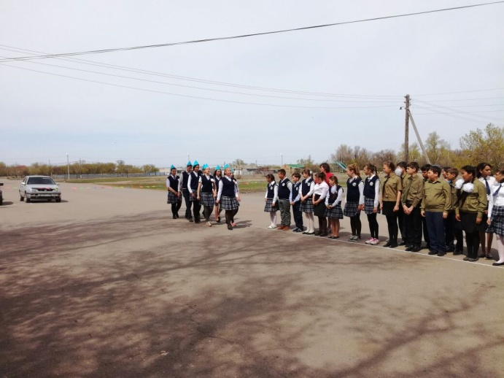

**7 мамыр Отан қорғаушылар**

**күніне орай мектептің оқушылар  арасында сап**

түзеу  өткізілді.  Оқушылар

өздерін  сарбаздар  сияқты

тиянақты  барлық  сайыстарға

қатысып   жүлделі  орындарға

ие  болды

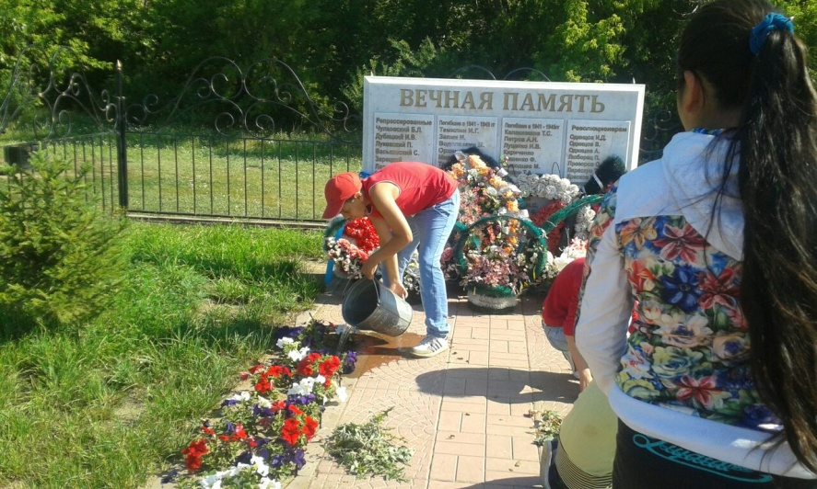

**Тимуровшылар**

**тобы «Патриот» атты қайырымдылық айлығын ұйымдастырды.**

Құқық  бұзушылықтың алдын алу  негізінде  «Жас полицейлер

отрядтары» жұмыс істейді. Отряд мүшелерінің саны -10 оқушы. Сол сияқты

оқушылардың  өз ойларын құпия түр- де өткізу  үшін мектеп

дәлізінде  «Сенім  жәшігі» орнатылған.Оқушылар бос уақытында

үйірмелерге қатысады, мектепішілік іс –шараларға белсене қатысады.Ауданда өткен «ЮИД-2017» 7 «Б» сынып оқушысы Исмаилова Карина алғыс хатқа ие болды.

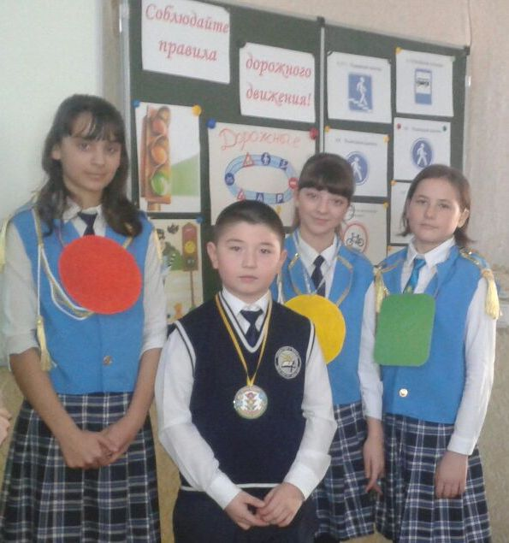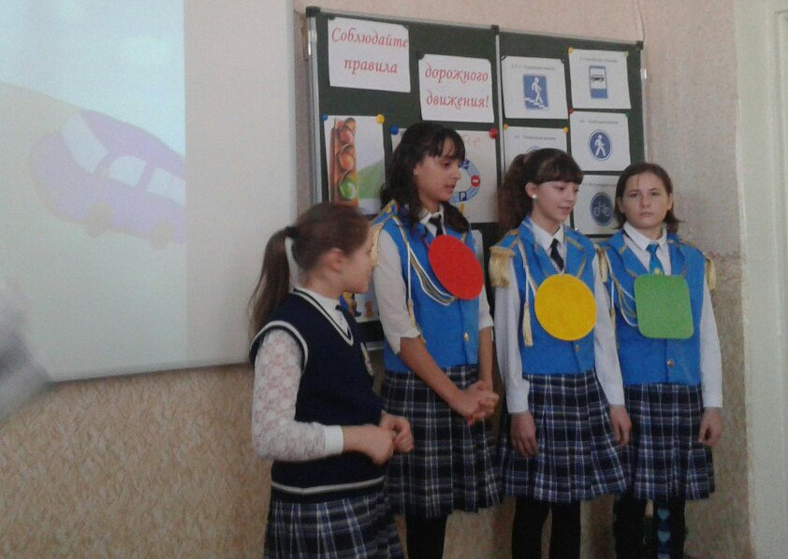

**9 мамыр Жеңіс күніне орай «Мәңгілік данқ» атты шеру ұйымдастырылды және мерекелік концерт өткізілді.**

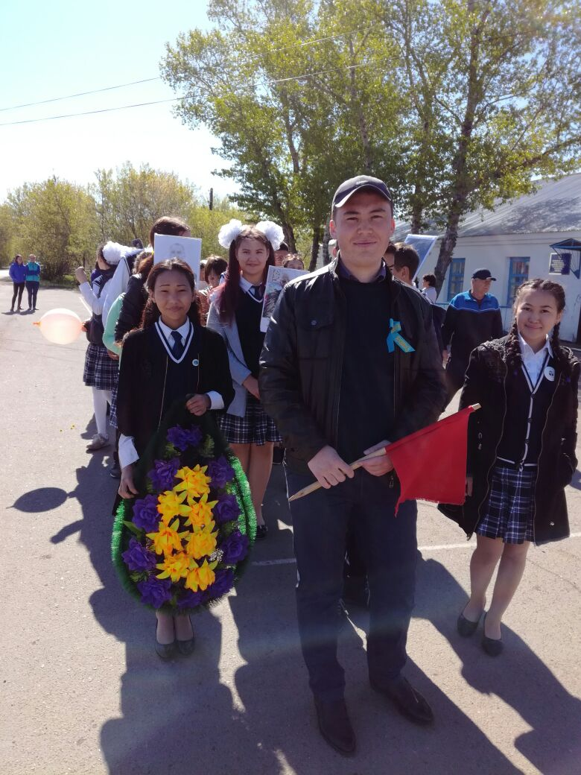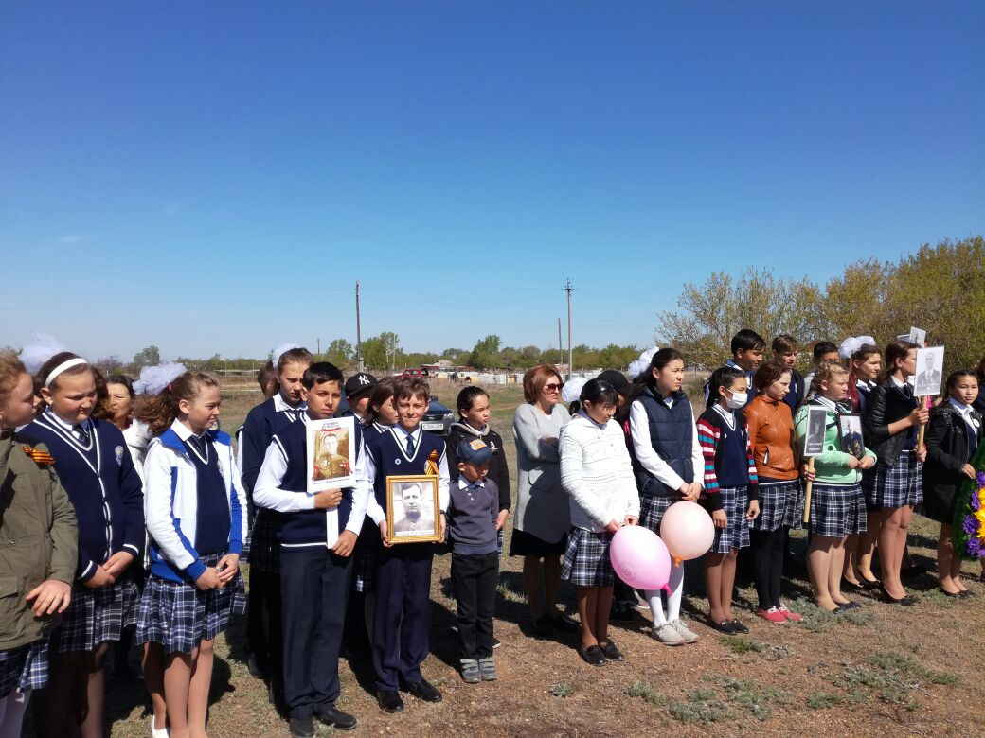

**25 мамыр «Сыңғырла соңғы қоңырау» атты салтанатты**

**жиын өткізілді.**

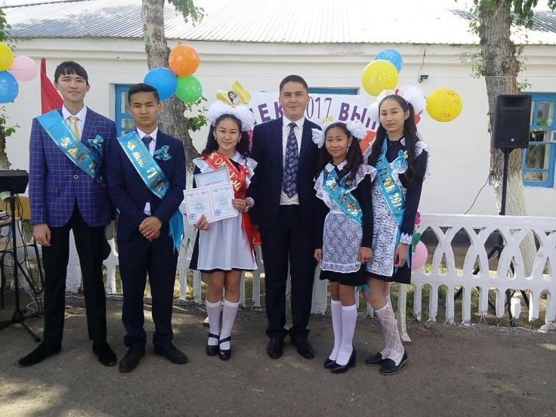

Салтанатты  жиынға  ауданымыздың білім бөлімінің бас маманы Усенова Күлпан Суюнжановна және ата-аналар, қонақ ретінде    демеуші  кәсіпкер Уралиев Б.У.ТОО «Семеновка» қатысты

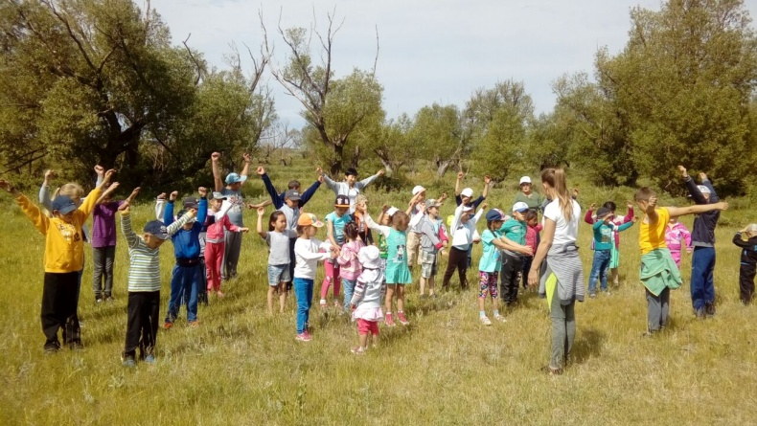

Оқушылардың алдын

ала еңбекке орналасуы туралы жазғы практикасын өту кестесі құрылды. «Айголек»  аланында  жазғы демалыс  күндерін  өткізу туралы

жоспары  құрылып  бекітілді.

«Айголек »  аланында 1  ауысым  жұмысы басталды. Бастауыш  сынып  оқушылары дене шынықтыру, шығармашылықпен  айналысады

Сонымен

қатар сынып жетекшілердің тәрбие жоспарлары тәрбиенің негізгі

бағыттары  бойынша жасалып бекітілген, сынып сағаттары жоспар бойынша

жүргізіліп келді. Сынып жетекшілер бірлестігі осы тақырыпты негізге ала отырып,оқушыларға адамгершілік, эстетикалық тәрбие берілді. Биылғы оқу жылында сынып жетекшілер бірлестігінде    ұстаздар  ақыл-ой тәрбиесін, салауатты өмір салтын қалыптастыру, патриоттық тәрбие беру, саяси саналыққа, еңбекке, қайырымдылыққа баулу бағыттары бойынша жұмыс істейді.  Үйірмелер кестесі құрылып, әр үйірменің жұмыс жоспарлары жасалынып  өз жұмыстарын жүргізді  Мектеп бойынша жалпы ата-аналар жиналысы әр жартыжылдықта  соңында мектеп әкімшілігінің қатысуымен

жүргізіледі және сынып тоқсандар бойынша  жеке –жеке өткізіледі. Мектепішілік есепте тұратын оқушылар – жоқ

Әр сынып өздеріне жүктелген барлық жұмыстарды атқара

біледі. Барлық сыныптарда тоқсан сайын ата – аналар жиналысы өткізілді.